DESCRIPCION GENERAL DEL REQUERIMIENTO

PROYECTO | Abogabot
Nombre Requerimiento: | Cuentas e Inicios de Sesión de Usuarios y Administradores
Fecha Solicitud: | 21/02//2022
Responsable(s) Solicitud: | Gustavo Daniel Martin Perez
Dependencia(s) Solicitante: | Area de Desarrollo Web
Responsable Funcional designado por el equipo de desarrollo de software: | Gustavo Daniel Martin Perez

PROYECTO | Abogabot
Nombre Requerimiento: | Formulario de solicitud de demanda
Fecha Solicitud: | 21/02//2022
Responsable(s) Solicitud: | Gustavo Daniel Martin Perez
Dependencia(s) Solicitante: | Area de Desarrollo Web
Responsable Funcional designado por el equipo de desarrollo de software: | Gustavo Daniel Martin Perez

PROYECTO | Abogabot
Nombre Requerimiento: | Proceso de pago y transacción
Fecha Solicitud: | 21/02//2022
Responsable(s) Solicitud: | Gustavo Daniel Martin Perez
Dependencia(s) Solicitante: | Área de Desarrollo Web y Finanzas
Responsable Funcional designado por el equipo de desarrollo de software: | Gustavo Daniel Martin Perez

PROYECTO | Abogabot
Nombre Requerimiento: | Dashboard de Usuarios y Administrador
Fecha Solicitud: | 21/02//2022
Responsable(s) Solicitud: | Gustavo Daniel Martin Perez
Dependencia(s) Solicitante: | Area de Desarrollo Web
Responsable Funcional designado por el equipo de desarrollo de software: | Gustavo Daniel Martin Perez

PROYECTO | Abogabot
Nombre Requerimiento: | Automotizacion de creación de documentos legales
Fecha Solicitud: | 21/02//2022
Responsable(s) Solicitud: | Gustavo Daniel Martin Perez
Dependencia(s) Solicitante: | Area de Desarrollo Web
Responsable Funcional designado por el equipo de desarrollo de software: | Gustavo Daniel Martin Perez

PROYECTO | Abogabot
Nombre Requerimiento: | Administrador de Procesos y comentarios de la demanda
Fecha Solicitud: | 21/02//2022
Responsable(s) Solicitud: | Gustavo Daniel Martin Perez
Dependencia(s) Solicitante: | Area de Desarrollo Web
Responsable Funcional designado por el equipo de desarrollo de software: | Gustavo Daniel Martin Perez

PROYECTO | Abogabot
Nombre Requerimiento: | Automatizacion de correos para Usuarios
Fecha Solicitud: | 21/02//2022
Responsable(s) Solicitud: | Gustavo Daniel Martin Perez
Dependencia(s) Solicitante: | Area de Desarrollo Web
Responsable Funcional designado por el equipo de desarrollo de software: | Gustavo Daniel Martin Perez

FASE DE FORMALIZACIÓN

Descripción de la Solicitud
Usuario Solicitante
El usuario solicitante debe diligenciar este campo dando una definición detallada, clara y concisa de la solicitud evitando ambigüedades y utilizando lenguaje natural y herramientas que
crea pertinentes, tales como gráficos, diagramas, tablas, catálogos.
Líder Funcional
El líder funcional del equipo de desarrollo de software debe diligenciar este campo dando una definición detallada, clara y concisa de lo que entendió de la solicitud evitando ambigüedades y utilizando lenguaje natural y herramientas que crea pertinentes, tales como gráficos, diagramas, tablas, catálogos.

FIRMAS DE ACEPTACIÓN:

________________________________ _______________________________
Gustavo Daniel Martin Pérez Nombre Líder OTI
Desarrollo de Software Web Oficina Tecnologías de la Información

ANALISIS DE REQUISITOS Y REQUERIMIENTOS

Fecha Inicio | 21/02//2022 |  | Fecha Final | 21/05//2022
Modelamiento de Negocio
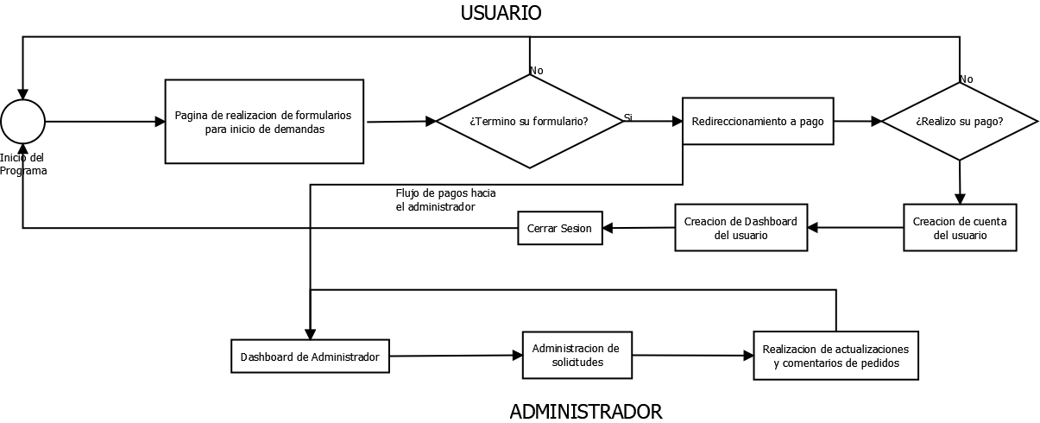
Términos de Referencia
Alcance de la solución | Requerimientos alcanzables: Creación de formulario de pedido, métodos de pago, creación de cuentas automáticas, dashboard de usuario, dashboard de administrador, administrador de solicitudes con actualización y comentarios.  Requerimientos No alcanzables: Un chat en vivo con el usuario.
Requerimientos Funcionales y criterios de aceptación y | - Creación de formulario de pedido  - Métodos de pago  - Creación de cuentas automáticas  - Dashboard de usuario  - Dashboard de administrador  - Administrador de solicitudes con actualización y comentarios.  Se espera el funcionamiento correcto de todas los requerimientos, aun así, se realizará una exhaustiva prueba de testing antes de su lanzamiento para evitar gastos extra.
Requerimientos no Funcionales y de calidad | - Seguridad  - Eficiencia de carga  - Usabilidad y amigabilidad con el usuario  - Escalabilidad  - Regularizaciones y éticos
Precondiciones | Anticipo de pago (50%)  Firma de documento legal
Requisitos Técnicos | Tipo de Desarrollo | Web Escritorio Móvil Servicio Web  Servicio Windows Otro:__________________
Requisitos Técnicos | Base de Datos | Oracle  SQL Server  MySQL  MongoDB  Otro:__________________ |  |  | Versión  _______  _______  _______  _______  _______  _______
Requisitos Técnicos | Lenguaje | C#  VB  PHP  Java  JavaScript  Otro:___________________ |  |  | Versión  _______  _______  _______  _______  _______  _______  _______
Viabilidad Técnica | Luego de adelantado el análisis de los requisitos y requerimientos es viable proponer una solución técnica para esta solicitud: SI ( X ) NO ( )

